# 交换机性能对比

测试方法：通过elasticsearch的bulkAPI向es中批量导入大量数据时，通过ping命令查看 网络延时。

下列场景为使用bulkAPI向es集群批量导入300条测试数据，数据总大小50m左右

场景中es节点共三台，其他节点共三台

## 百兆

1. es从节点ping es主节点延时

导入数据前：min/avg/max/mdev = 0.581/0.627/0.699/0.037 ms

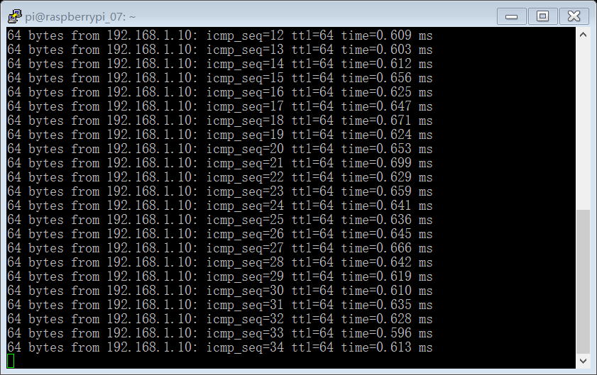

导入数据中：

1. 其他节点ping es主节点延时

导入数据前：min/avg/max/mdev = 0.456/0.561/0.997/0.098 ms

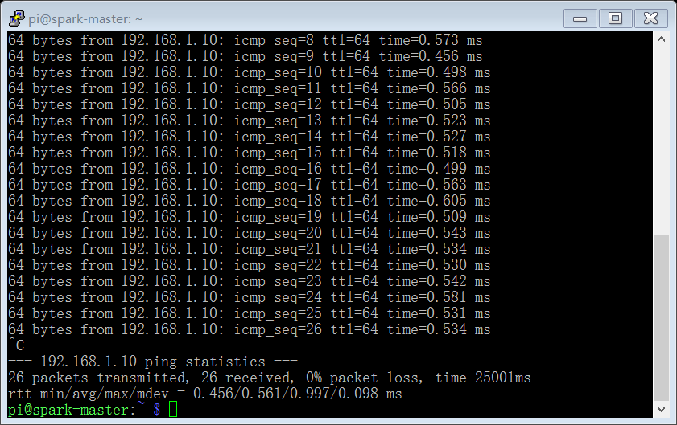

导入数据中：

## 千兆

1. es从节点ping es主节点延时

导入数据前：min/avg/max/mdev = 0.558/0.636/0.697/0.039 ms

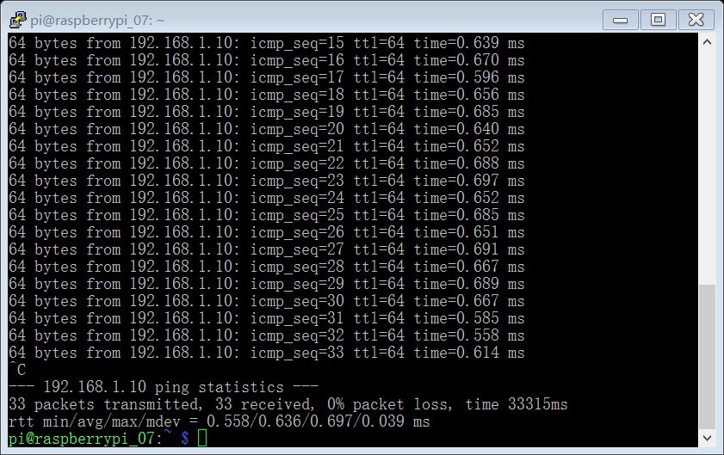

导入数据中：min/avg/max/mdev = 0.503/0.639/0.794/0.065 ms

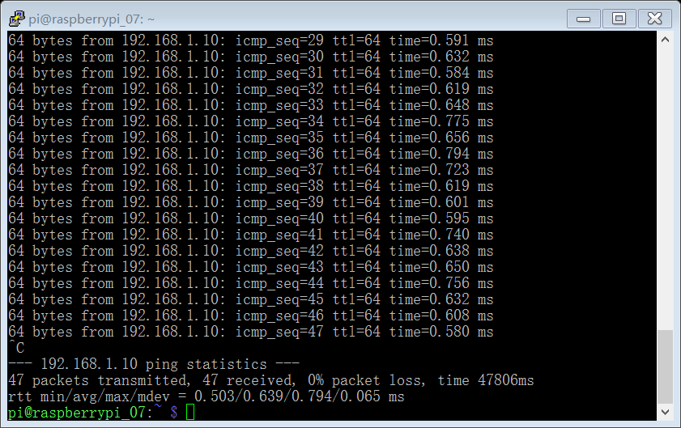

1. 其他节点ping es主节点延时

导入数据前：min/avg/max/mdev = 0.426/0.471/0.564/0.049 ms

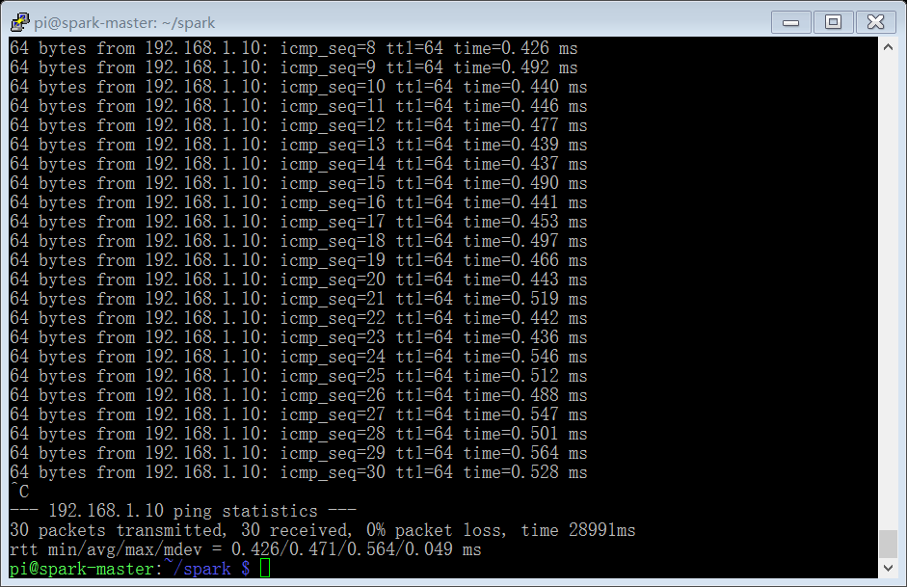

导入数据中：min/avg/max/mdev = 0.424/0.516/1.596/0.144 ms

